关于组织开展“我爱你，中国”系列主题团日活动的通知

为进一步抓好新中国成立70周年历史契机，深入激发团员青年爱国主义热情，校团委拟组织开展“我爱你，中国”主题团日活动。第一批示范性主题团日活动在本周进行。具体安排如下：

一、时间：9月25日至28日

二、地点：良乡校区北湖公园小广场

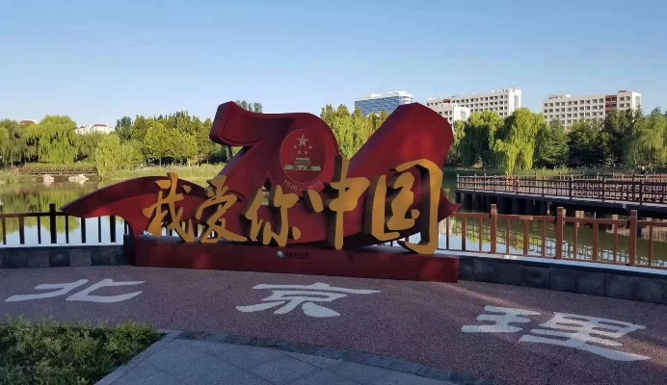

该处地点已摆放“我爱你，中国”主题景观，请各支部携带团旗，以景观为主题团日活动场景组织开展团日活动即可。

三、主题团日活动基本流程（15分钟）

1.四名同学在主题景观旁展开团旗；

2.重温入团誓词，一人领誓；

3.安排一名学生骨干讲一个为新中国成立作出历史贡献的英雄人物事迹（请从“学习强国”官方网站“红色中国”栏目自选故事，可适当结合历史史实扩充）

4.主题景观旁合影留念（注意，不要把“我爱你，中国”字样完全遮挡住）；

5.各支部可穿统一的班服、院服等，若有的支部要携带条幅，条幅字样请各位团委书记把关审核，确保准确无误。

四、其他要求

1.请在9月28日晚上20:30之前，将以下信息报明德书院团委：支部名称：明德书院\*\*团支部；主题团日活动照片（高像素）3-4张，至少包含重温入团誓词、讲红色故事、合影留念三个场景；2名团员青年心得体会（要求发自内心，不说空话，200字以内，注明学院/书院/支部名称、姓名）